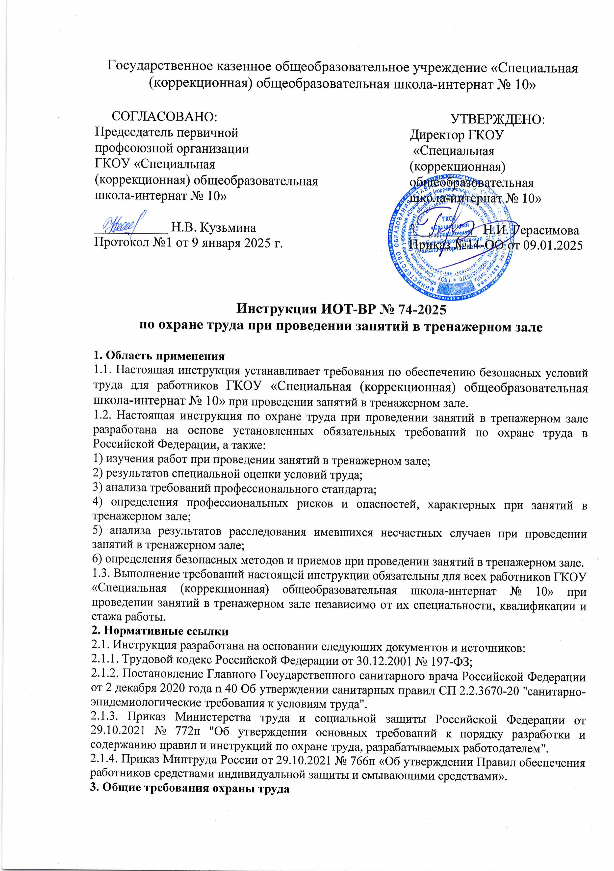

3.1.1. Работнику необходимо выполнять свои обязанности в соответствии с требованиями настоящей инструкции.

3.1.2. К производству работ при проведении занятий в тренажерном зале допускаются лица старше 18 лет, прошедшие:

* медицинский осмотр;
* вводный и первичный инструктаж по охране труда на рабочем месте;
* обучение по охране труда, в том числе, обучение и проверку знаний безопасным методам и приемам выполнения работ;
* обучение правилам электробезопасности, проверку знаний правил электробезопасности в объеме соответствующей группы по электробезопасности;
* обучение по оказанию первой помощи пострадавшему при несчастных случаях на производстве, микроповреждениях (микротравмах), произошедших при выполнении работ;
* обучение и проверку знаний по использованию (применению) средств индивидуальной защиты;
* обучение мерам пожарной безопасности;
* допущенные в установленном порядке к самостоятельной работе.

3.1.3. Работник при выполнении работ должен иметь I группу по электробезопасности.

3.1.4. Повторный инструктаж проводится по программе первичного инструктажа один раз в шесть месяцев непосредственным руководителем работ.

3.1.5. Внеплановый инструктаж проводится непосредственным руководителем работ при:

а) изменениях в эксплуатации оборудования, технологических процессах, использовании сырья и материалов, влияющими на безопасность труда;

б) изменении должностных (функциональных) обязанностей работников, непосредственно связанных с осуществлением производственной деятельности, влияющими на безопасность труда;

в) изменении нормативных правовых актов, содержащих государственные нормативные требования охраны труда, затрагивающими непосредственно трудовые функции работника, а также изменениями локальных нормативных актов организации, затрагивающими требования охраны труда в организации;

г) выявлении дополнительных к имеющимся на рабочем месте производственных факторов и источников опасности в рамках проведения специальной оценки условий труда и оценки профессиональных рисков соответственно, представляющих угрозу жизни и здоровью работников;

д) требовании должностных лиц федеральной инспекции труда при установлении нарушений требований охраны труда;

е) произошедших авариях и несчастных случаях на производстве;

ж) перерыве в работе продолжительностью более 60 календарных дней;

з) решении работодателя.

3.1.6. Целевой инструктаж проводится непосредственным руководителем работ в следующих случаях:

а) перед проведением работ, выполнение которых допускается только под непрерывным контролем работодателя, работ повышенной опасности, в том числе работ, на производство которых в соответствии с нормативными правовыми актами требуется оформление наряда-допуска и других распорядительных документов на производство работ;

б) перед выполнением работ на объектах повышенной опасности, а также непосредственно на проезжей части автомобильных дорог или железнодорожных путях, связанных с прямыми обязанностями работника, на которых требуется соблюдение дополнительных требований охраны труда;

в) перед выполнением работ, не относящихся к основному технологическому процессу и не предусмотренных должностными (производственными) инструкциями, в том числе вне цеха, участка, погрузочно-разгрузочных работ, работ по уборке территорий, работ на проезжей части дорог и на железнодорожных путях;

г) перед выполнением работ по ликвидации последствий чрезвычайных ситуаций;

д) в иных случаях, установленных работодателем.

3.1.7. Работник, не прошедший своевременно инструктажи, обучение и проверку знаний требований охраны труда, к самостоятельной работе не допускается.

3.1.8. Работнику запрещается пользоваться инструментом, приспособлениями и оборудованием, безопасному обращению с которым он не обучен.

3.1.9. Для предупреждения возможности возникновения пожара работник должен соблюдать требования пожарной безопасности сам и не допускать нарушения этих требований другими работниками; курить разрешается только в специально отведенных для этого местах.

3.1.10. Работник, допустивший нарушение или невыполнение требований инструкции по охране труда, рассматривается как нарушитель производственной дисциплины и может быть привлечен к дисциплинарной ответственности, а в зависимости от последствий – и к уголовной; если нарушение связано с причинением материального ущерба, то виновный может привлекаться к материальной ответственности в установленном порядке.

**3.2. Соблюдение Правил внутреннего распорядка**

3.2.1. Работник обязан соблюдать действующие на предприятии правила внутреннего трудового распорядка и графики работы, которыми предусматриваются: время начала и окончания работы (смены), перерывы для отдыха и питания, порядок предоставления дней отдыха, чередование смен и другие вопросы использования рабочего времени.

**3.3. Требования по выполнению режимов труда и отдыха при проведении занятий в тренажерном зале.**

3.3.1. При проведении занятий в тренажерном зале работник обязан соблюдать режимы труда и отдыха.

3.3.2. Продолжительность ежедневной работы, перерывов для отдыха и приема пищи определяется Правилами внутреннего трудового распорядка и Уставом ГКОУ «Специальная (коррекционная) общеобразовательная школа-интернат № 10».

3.3.3. Время начала и окончания смены, время и место для отдыха и питания, устанавливаются по графикам сменности распоряжениями руководителей подразделений.

3.3.4. Каждый работник должен выходить на работу своевременно, отдохнувшим, подготовленным к работе.

**3.4.2. Перечень опасных и вредных производственных факторов, которые могут воздействовать на работника в процессе работы, а также перечень профессиональных рисков и опасностей.**

3.4.1. При проведении занятий в тренажерном зале возможно воздействие опасных факторов, отсутствуют.

3.4.2. В качестве опасностей, в соответствии с перечнем профессиональных рисков и опасностей ГКОУ «Специальная (коррекционная) общеобразовательная школа-интернат № 10», представляющих угрозу жизни и здоровью работников, при проведении занятий в тренажерном зале могут возникнуть следующие риски:

* опасность падения из-за потери равновесия, в том числе при спотыкании, при передвижении по скользким поверхностям или мокрым полам;
* повышенная тепловая нагрузка среды;
* температура воздуха повышенная;
* опасность падения из-за внезапного появления на пути следования большого перепада высот;
* опасность удара;
* опасность быть уколотым или проткнутым в результате воздействия движущихся колющих частей;
* опасность натыкания на неподвижную колющую поверхность (острие).
* нарушение остроты зрения при недостаточной освещённости спортивного зала;
* травмирование при неаккуратном выполнении упражнений на спортивных снарядах, а также на спортивном оборудовании, имеющем дефекты или недостаточно закрепленном;
* травмирование при неаккуратном обращении со спортивным инвентарем;
* поражение электрическим током при прикосновении к электрооборудованию с открытыми токоведущим частям или кабелям питания с нарушенной изоляцией;
* перенапряжение голосового анализатора;
* высокая плотность эпидемиологических контактов.

**3.5. Перечень специальной одежды, специальной обуви и средств индивидуальной защиты, выдаваемых работникам в соответствии с установленными правилами и нормами.**

Специальная одежда, специальная обувь и другие средства индивидуальной защиты не выдаются.

**3.6. Порядок уведомления администрации о случаях травмирования работника и неисправности оборудования, приспособлений и инструмента.**

3.6.1. При возникновении несчастного случая, микротравмы пострадавший должен постараться привлечь внимание кого-либо из работников к произошедшему событию, при возможности, сообщить о произошедшем непосредственному руководителю (для сообщения используют сотовый телефон), любым доступным для этого способом и обратиться в здравпункт (при наличии).

3.6.2. Работник должен немедленно извещать своего непосредственного или вышестоящего руководителя о любой ситуации, угрожающей жизни и здоровью людей, о каждом несчастном случае, микротравме происшедших на производстве, или об ухудшении состояния своего здоровья, в том числе о проявлении признаков острого профессионального заболевания (отравления).

3.6.3. При обнаружении в зоне работы несоответствий требованиям охраны труда (неисправность оборудования, приспособлений и инструмента, неогороженный проём, траншея, открытый колодец, отсутствие или неисправность ограждения опасной зоны, оголенные провода и т.д.) немедленно сообщить об этом непосредственному руководителю работ.

**3.7. Правила личной гигиены, которые должен знать и соблюдать работник при выполнении работы.**

3.7.1. Для сохранения здоровья работник должен соблюдать личную гигиену. Необходимо проходить в установленные сроки медицинские осмотры и обследования.

3.7.2. При работе с веществами, вызывающими раздражения кожи рук, следует пользоваться защитными перчатками, защитными кремами, очищающими пастами, а также смывающими и дезинфицирующими средствами.

3.7.3. Перед приемом пищи обязательно мыть руки теплой водой с мылом.

3.7.4. Для питья употреблять воду из диспенсеров, чайников.

3.7.5. Курить и принимать пищу разрешается только в специально отведенных для этой цели местах.

**4. Требования охраны труда перед началом работы**

**4.1. Порядок подготовки рабочего места.**

4.1.1. Тщательно проветрить тренажерный зал.

4.1.2. Проверить исправность и надежность установки и крепления всех тренажеров.

4.1.3. Провести инструктаж обучающимся по безопасным приемам проведения занятий на тренажерах.

**4.2. Порядок проверки исходных материалов (заготовки, полуфабрикаты).**

4.2.1. Перед началом занятий работник обязан проверить исправность и комплектность спортивного инвентаря.

**4.3. Порядок проверки исправности оборудования, приспособлений и инструмента, ограждений, сигнализации, блокировочных и других устройств, защитного заземления, вентиляции, местного освещения, наличия предупреждающих и предписывающих плакатов (знаков).**

4.3.1. Перед началом работы необходимо:

* подготовить рабочее место;
* отрегулировать освещение в месте производства работ;
* проверить правильность подключения оборудования к электросети;
* проверить исправность проводов питания и отсутствие оголенных участков проводов;
* определить свое психофизиологическое состояние, при недомогании следует известить об этом своего руководителя и обратиться за медицинской помощью в здравпункт;
* определить источники опасности, которые могут воздействовать при выполнении порученного задания, и риски;
* определить возможные способы защиты себя и окружающих от имеющихся опасностей.

**5. Требования охраны труда во время работы**

**5.1. Способы и приемы безопасного выполнения работ, использования оборудования, транспортных средств, грузоподъемных механизмов, приспособлений и инструментов.**

5.1.1. Начинать выполнение упражнений на тренажерах и заканчивать их только по команде (сигналу) преподавателя.

5.1.2. Не выполнять упражнения на неисправных, непрочно установленных и ненадежно закрепленных тренажерах.

5.1.3. Соблюдать дисциплину, строго выполнять правила использования тренажеров, учитывая их конструктивные особенности.

5.1.4. Внимательно слушать и выполнять все команды (сигналы) преподавателя, самовольно не предпринимать никаких действий.

5.1.5. Соблюдать установленные режимы занятий и отдыха.

**5.2. Требования безопасного обращения с исходными материалами (сырье, заготовки, полуфабрикаты);**

5.2.1. Работник должен применять исправные оборудование и инструмент, сырье и заготовки, использовать их только для тех работ, для которых они предназначены. При производстве работ по выполнению технологических (рабочих) операций быть внимательным, проявлять осторожность.

**5.3. Указания по безопасному содержанию рабочего места.**

5.3.1. Работник должен поддерживать чистоту и порядок при проведении мероприятий.

5.3.2. Отходы и мусор следует выбрасывать в специально отведенные для этого контейнеры.

**5.4. Действия, направленные на предотвращение аварийных ситуаций.**

5.4.1. При ухудшении состояния здоровья, в том числе при проявлении признаков острого профессионального заболевания (отравления), работник обязан немедленно известить своего непосредственного или вышестоящего руководителя, обратиться в ближайший здравпункт.

5.4.2. Если в процессе работы работнику станет непонятно, как выполнить порученную работу, или в случае отсутствия необходимых приспособлений для выполнения порученной работы, он обязан обратиться к своему непосредственному руководителю. По окончанию выполнения задания работник обязан доложить об этом своему непосредственному руководителю.

**6. Требования охраны труда в аварийных ситуациях**

**6.1. Перечень основных возможных аварий и аварийных ситуаций и причины, их вызывающие.**

6.1.1. При проведении занятий в тренажерном зале возможно возникновение следующих аварийных ситуаций:

* повреждения и дефекты в конструкции зданий, по причине физического износа, истечения срока эксплуатации;
* технические проблемы с оборудованием, по причине высокого износа оборудования;
* возникновение очагов пожара, по причине нарушения требований пожарной безопасности, повышенной температуры.

**6.2. Процесс извещения руководителя работ о ситуации, угрожающей жизни и здоровью людей, и о каждом произошедшем несчастном случаи.**

6.2.1. В случае обнаружения какой-либо неисправности, нарушающей нормальный режим работы, ее необходимо остановить. Обо всех замеченных недостатках непосредственного руководителя поставить в известность по номеру сотового телефона.

6.2.2. При несчастном случае необходимо освободить пострадавшего от травмирующего фактора, соблюдая собственную безопасность, оказать ему первую помощь, при необходимости вызвать бригаду скорой помощи по телефону 103, сообщить о происшествии руководству и по возможности сохранить без изменений обстановку на рабочем месте, если это не приведет к аварии и/или травмированию других людей.

**6.3. Действия работников при возникновении аварий и аварийных ситуаций.**

6.3.1. При возникновении неисправности в работе тренажера или его поломке прекратить занятия на тренажере, сообщить об этом руководителю. Занятия продолжать только после устранения неисправности тренажера.

6.3.2. При получении обучающемуся травмы немедленно сообщить об этом руководителю учреждения, оказать первую помощь пострадавшему, при необходимости вызвать бригаду скорой помощи по телефону 103 или отправить его в ближайшее лечебное учреждение.

6.3.3. При возникновении пожара немедленно эвакуировать обучающихся из тренажерного зала, сообщить о пожаре в ближайшую пожарную часть по телефону 101 и приступить к тушению пожара с помощью первичных средств пожаротушения.

**6.4. Действия по оказанию первой помощи пострадавшим при травмировании, отравлении и других повреждениях здоровья.**

6.4.1. При несчастном случае, микротравме необходимо оказать пострадавшему первую помощь, при необходимости вызвать скорую медицинскую помощь, сообщить своему непосредственному руководителю и сохранить без изменений обстановку на рабочем месте до расследования, если она не создаст угрозу для работающих и не приведет к аварии.

6.4.2. Оказывая помощь пострадавшему при переломах костей, ушибах, растяжениях, надо обеспечить неподвижность поврежденной части тела с помощью наложения тугой повязки (шины), приложить холод. При открытых переломах необходимо сначала наложить повязку и только затем - шину.

6.4.3. При наличии ран необходимо наложить повязку, при артериальном кровотечении - наложить жгут.

6.4.4. Пострадавшему при травмировании, отравлении и внезапном заболевании должна быть оказана первая помощь и, при необходимости, организована его доставка в учреждение здравоохранения.

6.4.5. В случае обнаружения какой-либо неисправности, нарушающей нормальный режим работы, ее необходимо остановить. Обо всех замеченных недостатках поставить в известность непосредственного руководителя.

**7. Требования охраны труда по окончании работы**

7.1. Порядок приема и передачи смены.

7.1.1. Передача смены должна сопровождаться проверкой исправности спортивного инвентаря, средств пожаротушения, исправности освещения, вентиляционных установок.

7.2. Порядок отключения, остановки, разборки, очистки и смазки оборудования, приспособлений, машин, механизмов и аппаратуры.

7.2.1. Привести в исходное положение все тренажеры, проверить их исправность.

7.2.2. Проветрить тренажерный зал и провести влажную уборку.

7.3. Порядок осмотра средств индивидуальной защиты после использования.

7.3.1. Снять спортивную одежду, спортивную обувь и принять душ.

7.4. Порядок уборки отходов, полученных в ходе производственной деятельности.

7.4.1. После окончания занятий привести в порядок инвентарь, собрать и вынести в установленное место мусор.

7.5. Требования соблюдения личной гигиены.

7.5.1. Работники должны:

* вымыть руки.
* надеть личную одежду.

7.6. Порядок извещения руководителя работ о недостатках, влияющих на безопасность труда, обнаруженных во время работы.

7.6.1. Об окончании работы и всех недостатках, обнаруженных во время работы, известить своего непосредственного руководителя.

7.7. Выйти с территории предприятия через проходную.

Инструкцию разработал

специалист по охране труда: __________ / Лагунова Е.А.

С инструкцией ознакомлен (а)

Лист ознакомления с инструкцией ИОТ-ВР № 74-2025

при проведений занятий в тренажерном зале, утвержденной приказом №14-ОО от 09.01.2025 ГКОУ «Специальная (коррекционная) общеобразовательная школа-интернат № 10»

|  |  |  |  |  |
| --- | --- | --- | --- | --- |
| №  п/п | Ф.И.О. | Должность | Подпись | Дата |
|  |  |  |  |  |
|  |  |  |  |  |
|  |  |  |  |  |
|  |  |  |  |  |
|  |  |  |  |  |
|  |  |  |  |  |
|  |  |  |  |  |
|  |  |  |  |  |
|  |  |  |  |  |
|  |  |  |  |  |
|  |  |  |  |  |
|  |  |  |  |  |
|  |  |  |  |  |
|  |  |  |  |  |
|  |  |  |  |  |
|  |  |  |  |  |
|  |  |  |  |  |
|  |  |  |  |  |
|  |  |  |  |  |
|  |  |  |  |  |
|  |  |  |  |  |
|  |  |  |  |  |
|  |  |  |  |  |
|  |  |  |  |  |
|  |  |  |  |  |
|  |  |  |  |  |
|  |  |  |  |  |
|  |  |  |  |  |